تظهر هذه الشاشة عند اختيار الوثائق الشخصية من قائمة الإستعلامات كما في الشكل (17-3).

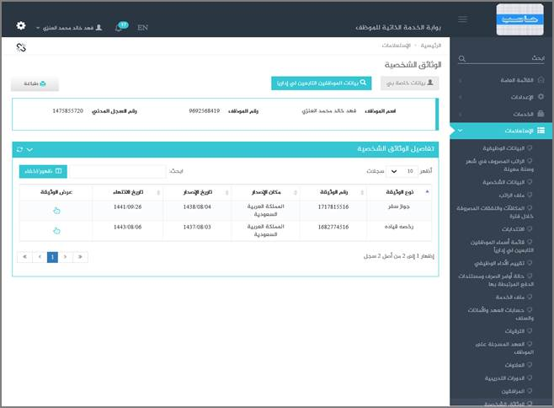

الشكل (17-3) يمثل شاشة الوثائق الشخصية.

يتم من خلال هذه الشاشة تمكين المستخدم فيما يخص الاطلاع على جميع بيانات وتفاصيل الوثائق الشخصية للموظف  (المستخدم الحالى) و التي تشمل على مايلي (رقم الموظف ورقم سجله المدني واسمه و جدول تفاصيل الوثائق الشخصية و يشمل نوع الوثيقة و رقمها و مكان الإصدار و تاريخه و تاريخ الإنتهاء و رابط عرض الوثيقة) حيث يتم الحصول على هذه المعلومات من خلال نظام شؤون الموظفين ، كما يمكن للمستخدم الاستعلام عن تفاصيل الوثائق الشخصية للموظفين التابعين له إدارياً وذلك من خلال الضغط على رابط "الموظفين التابعين لي إدارياً حيث تظهر قائمة بالموظفين التابعين لهذا المستخدم فيتم اختيار أي موظف من هذه القائمة حيث يعرض النظام الدورات التدريبية لهذا الموظف ؛ ويمكن للمستخدم الرجوع الى بيانات الوثائق الشخصية الخاصة به وذلك بالضغط على رابط "بيانات خاصة بي"، كذلك يمكن للمستخدم طباعة تفاصيل الوثائق الشخصية له أو لأحد الموظفين التابعين له إدارياً وذلك بالضغط على زر "طباعة" حيث يعرض النظام كشف بالوثائق الشخصية كما في الشكل (1-17-3).

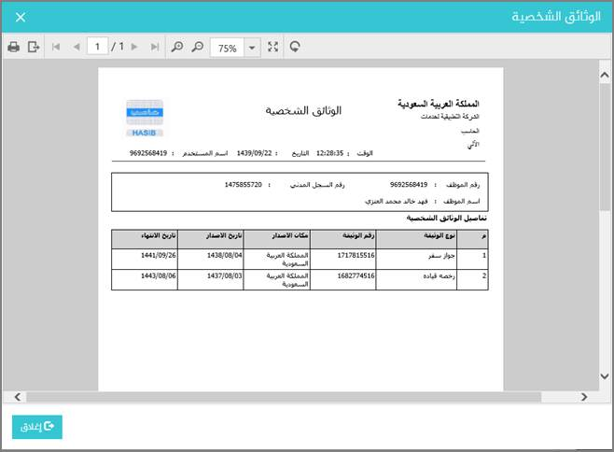

الشكل (1-17-3) يمثل كشف الوثائق الشخصية.